Správa o činnosti pedagogického klubu

- Prioritná os | Vzdelávanie
- Špecifický cieľ | 1.2.1 Zvýšiť kvalitu odborného vzdelávania a prípravy reflektujúc potreby trhu práce
- Prijímateľ | Súkromná stredná odborná škola – ELBA, Smetanova 2, Prešov
- Názov projektu | Vzdelávanie 4.0 – prepojenie teórie s praxou
- Kód projektu ITMS2014+ | 312011ADL9
- Názov pedagogického klubu | Pedagogický klub finančnej a matematickej gramotnosti – prierezové témy.
- Dátum stretnutia pedagogického klubu | 22.9.2021
- Miesto stretnutia pedagogického klubu | Súkromná stredná odborná škola – ELBA, Smetanova 2, Prešov
- Meno koordinátora pedagogického klubu | Ing.Tatiana Šefčiková
- Odkaz na webové sídlo zverejnenej správy | https://ssoselba.edupage.org/a/pedagogicky-klub-c-3

- Manažérske zhrnutie:

Cieľom stretnutia nášho klubu bola diskusia na tému tvorby finančného plánu. Spoločne sme diskutovali o metódach vypracovania finančného plánu z pohľadu finančnej gramotnosti a odborného vzdelávania. Analyzovali sme tiež možné aplikácie matematickej logiky. Na záver stretnutia sme tvorili pedagogické odporúčanie.

Kľúčové slová: finančný plán, aplikácia matematickej logiky, finančná a matematická gramotnosť.
- Hlavné body, témy stretnutia, zhrnutie priebehu stretnutia:

Hlavné body:
- Práca s odbornými zdrojmi.
- Diskusia.
- Výmena OPS.
- Záver a tvorba odporúčania.

Témy: vzdelávanie 4.0, rozvoj finančnej a matematickej gramotnosti, prepájanie teórie s praxou.
Program stretnutia:

- Práca s textom – vzájomné učenie, analýza odborných zdrojov.
- Diskusný kruh, implementácia finančného plánu v odbornom vzdelávaní.
- Výmena OPS metódou kolotoč.
- Záver a tvorba pedagogického odporúčania.
- Závery a odporúčania:

V rámci stretnutia sme si zhrnuli základné prvky tvorby finančného plánu:

Štruktúra a obsah finančného plánu
Štruktúra, obsah a stupeň podrobnosti finančného plánu závisia najmä od veľkosti skupiny, predpokladanej vyrábanej produkcie, príslušnosti k odvetviu, a tiež od časového horizontu, na ktorý plán so žiakmi vypracovávame. Štruktúru a obsah finančného plánu si môžu žiaci v skupine vybrať sami, mali by však pritom sledovať minimálne tieto ciele:
- zabezpečiť súvislosť s ostatnými čiastkovými plánmi ich fiktívnej firmy,
- spojitosť v rámci jednotlivých častí fiktívnej firmy,

Východiskom pri projektovaní systému finančného plánovania a jeho podstatnej stránky – štruktúry a obsahu – sú minimálne ciele a konkrétna charakteristika podniku (veľkosť, typ podniku, druh vyrábanej produkcie.

Plánovací kalendár
Plánovací kalendár je harmonogram aktivít plánovania, ide o usmernenie z hľadiska obsahu, časového priebehu a zodpovednosti vo vedení žiackeho projektu. Prínos plánovacieho kalendára spočíva v tom, že utvára podmienky na efektívny priebeh tvorby plánov, plánovanie sa už „neodkladá“, a zabezpečuje aj včasné dokončenie čiastkových aktivít. V tomto prípade odporúčame brainstormingové metódy.

Postup tvorby finančného plánu
- finančná analýza fiktívnej firmy (finančná analýza podniku tvorí východiska tvorby finančného plánu, resp. predplánovaciu etapu)
- formulácia cieľov
- základná stratégia
- dlhodobý finančný plán
- krátkodobý finančný plán a rozpočty
- operatívny finančný plán
- implementácia finančného plánu počas celého plánovaného obdobia
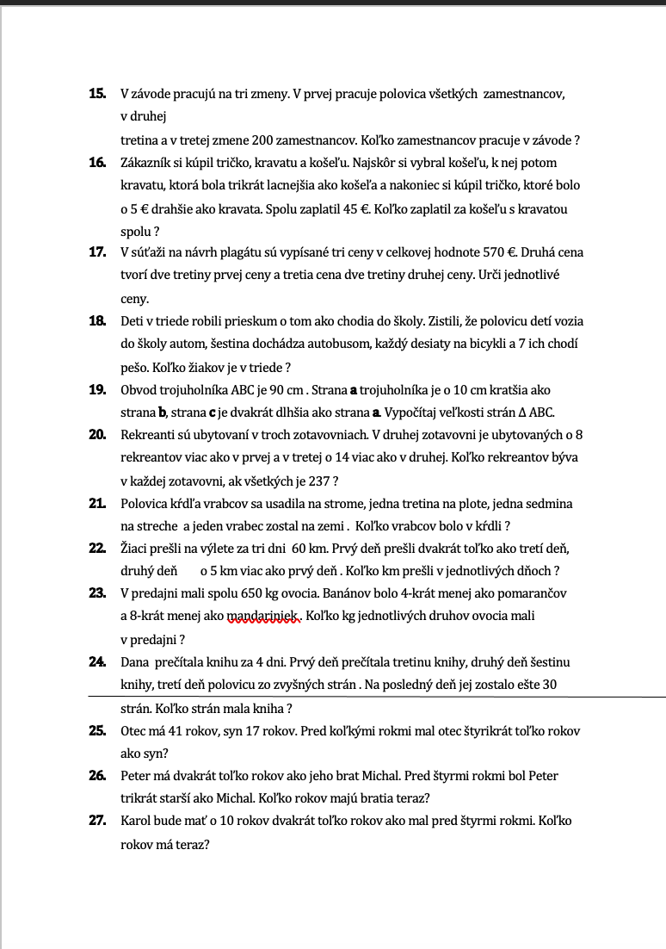
- hodnotenie úrovne finančného plánu, hlásenia o realizácii plánu, úpravy a zmeny plánu

V rámci tvorby na stretnutí sme na základe analýzy možných aplikácií matematickej logiky vytvorili nasledovný pracovný list pre rozvoj finančnej gramotnosti a vyššie spomenutých kompetencií:

Tvorba stratégií a plánovanie je dôležitou kompetenciou, ktorú môžeme označiť ako prierezovú, nakoľko sa týka rôznych vzdelávacích oblastí a je možné ju zakomponovať do učebnej osnovy predmetov.
Odporúčame vyššie uvedené k implementácii do pedagogického procesu.

- Vypracoval (meno, priezvisko) | Ing. Tatiana Šefčíková
- Dátum | 22.9.2021
- Podpis
- Schválil (meno, priezvisko) | Mgr. Romana Birošová, MBA.
- Dátum | 22.9.2021
- Podpis

Príloha:
Prezenčná listina zo stretnutia pedagogického klubu

Pokyny k vyplneniu Správy o činnosti pedagogického klubu:
Prijímateľ vypracuje správu ku každému stretnutiu pedagogického klubu samostatne. Prílohou správy je prezenčná listina účastníkov stretnutia pedagogického klubu.

- V riadku Prioritná os – Vzdelávanie
- V riadku špecifický cieľ – uvedie sa v zmysle zmluvy o poskytnutí nenávratného finančného príspevku (ďalej len "zmluva o NFP")
- V riadku Prijímateľ - uvedie sa názov prijímateľa podľa zmluvy o poskytnutí nenávratného finančného príspevku
- V riadku Názov projektu - uvedie sa úplný názov projektu podľa zmluvy NFP, nepoužíva sa skrátený názov projektu
- V riadku Kód projektu ITMS2014+ - uvedie sa kód projektu podľa zmluvy NFP
- V riadku Názov pedagogického klubu (ďalej aj „klub“) – uvedie sa názov klubu
- V riadku Dátum stretnutia/zasadnutia klubu - uvedie sa aktuálny dátum stretnutia daného klubu učiteľov, ktorý je totožný s dátumom na prezenčnej listine
- V riadku Miesto stretnutia pedagogického klubu - uvedie sa miesto stretnutia daného klubu učiteľov, ktorý je totožný s miestom konania na prezenčnej listine
- V riadku Meno koordinátora pedagogického klubu – uvedie sa celé meno a priezvisko koordinátora klubu
- V riadku Odkaz na webové sídlo zverejnenej správy – uvedie sa odkaz / link na webovú stránku, kde je správa zverejnená
- V riadku Manažérske zhrnutie – uvedú sa kľúčové slová a stručné zhrnutie stretnutia klubu
- V riadku Hlavné body, témy stretnutia, zhrnutie priebehu stretnutia - uvedú sa v bodoch hlavné témy, ktoré boli predmetom stretnutia. Zároveň sa stručne a výstižne popíše priebeh stretnutia klubu
- V riadku Závery o odporúčania – uvedú sa závery a odporúčania k témam, ktoré boli predmetom stretnutia
- V riadku Vypracoval – uvedie sa celé meno a priezvisko osoby, ktorá správu o činnosti vypracovala
- V riadku Dátum – uvedie sa dátum vypracovania správy o činnosti
- V riadku Podpis – osoba, ktorá správu o činnosti vypracovala sa vlastnoručne podpíše
- V riadku Schválil - uvedie sa celé meno a priezvisko osoby, ktorá správu schválila (koordinátor klubu/vedúci klubu učiteľov)
- V riadku Dátum – uvedie sa dátum schválenia správy o činnosti
- V riadku Podpis – osoba, ktorá správu o činnosti schválila sa vlastnoručne podpíše.

Príloha správy o činnosti pedagogického klubu
Prioritná os: | Vzdelávanie
Špecifický cieľ: | 1.2.1 Zvýšiť kvalitu odborného vzdelávania a prípravy reflektujúc potreby trhu práce
Prijímateľ: | Súkromná stredná odborná škola – ELBA, Smetanova 2, Prešov
Názov projektu: | Vzdelávanie 4.0 – prepojenie teórie s praxou
Kód ITMS projektu: | 312010ADL9
Názov pedagogického klubu: | Pedagogický klub č. 3  Pedagogický klub finančnej a matematickej gramotnosti

PREZENČNÁ LISTINA
Miesto konania stretnutia: SSOŠ Elba, Smetanova 2, Prešov
Dátum konania stretnutia: 22.6.2021
Trvanie stretnutia: od 14.45.hod do17.45hod

Zoznam účastníkov/členov pedagogického klubu:
č. | Meno a priezvisko | Podpis | Inštitúcia
1. | Ing.Branislav Blicha |  | SSOŠ ELBA
2. | Ing. Marcela Hadviždžáková |  | SSOŠ ELBA
3. | Mgr, Viera Voľanská Huntejová |  | SSOŠ ELBA
4. | Mgr.Karina Kováčová |  | SSOŠ ELBA
5. | Ing. Matúš Grega |  | SSOŠ ELBA
6. | Ing. Tatiana Šefčiková |  | SSOŠ ELBA

Meno prizvaných odborníkov/iných účastníkov, ktorí nie sú členmi pedagogického klubu a podpis/y:

č. | Meno a priezvisko | Podpis | Inštitúcia

